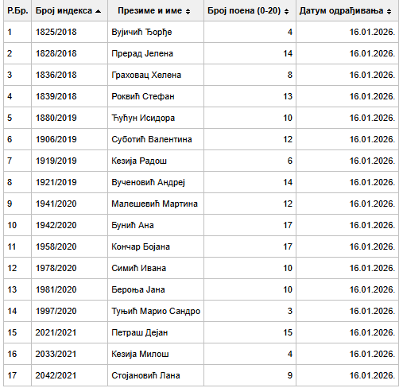
18. 1618/2014 Маричић Александра 10 16.01.2026.
19. 1523/2013 Обрадовић Јована 8 16.01.2026.

